缴费机1.7.6需求草稿

1. 【纸币接收器清盘】【废币箱清盘】，考虑是否加入像退纸币器盘点那样的人工输入清点结果的确认框。因为考虑到如果实际不符，没有地方体现出来。

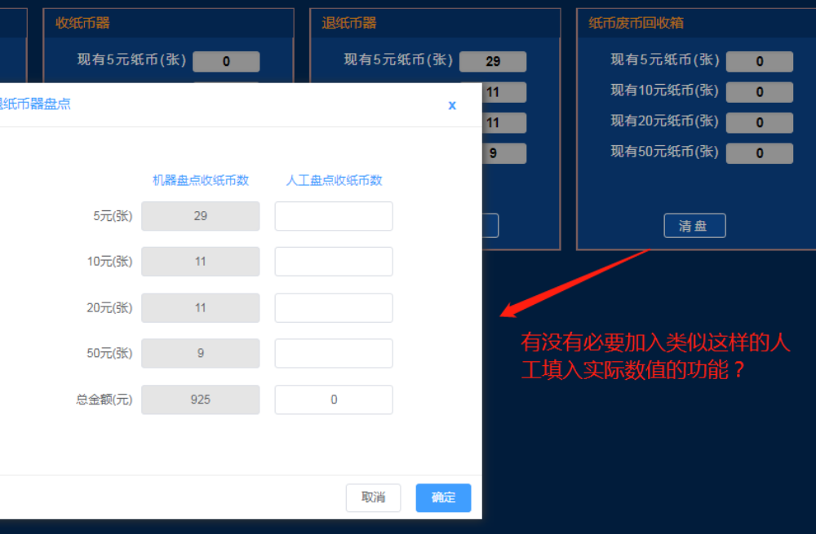
2. 财务操作需要加入小票，需求来自保利水城，如图：
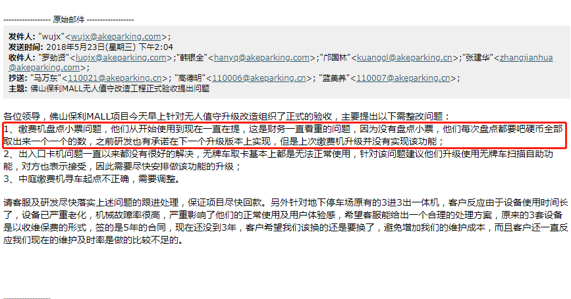

小票样式有程序写死，如下图所示

硬币器取出

操作前系统显示数量（枚）：298
输入取出数量（枚）：100
实际吐币数量（枚）：100

操作时间：2008年11月8日
硬币器清盘

操作前系统显示数量（枚）：298
实际吐币数量（枚）：297

操作时间：2008年11月8日
纸币接收器清盘

系统显示5元纸币数量（张）：2
系统显示10元纸币数量（张）：2
系统显示20元纸币数量（张）：2
系统显示50元纸币数量（张）：2
系统显示100元纸币数量（张）：2

实际清点5元纸币数量（张）：2
实际清点10元纸币数量（张）：2
实际清点20元纸币数量（张）：2
实际清点50元纸币数量（张）：2
实际清点100元纸币数量（张）：3

操作时间：2008年11月8日
纸币找零器废币箱清盘

系统显示5元纸币数量（张）：2
系统显示10元纸币数量（张）：2
系统显示20元纸币数量（张）：2
系统显示50元纸币数量（张）：2

实际清点5元纸币数量（张）：2
实际清点10元纸币数量（张）：2
实际清点20元纸币数量（张）：2
实际清点50元纸币数量（张）：2

操作时间：2008年11月8日
纸币找零器盘点

系统显示5元纸币数量（张）：2
系统显示10元纸币数量（张）：2
系统显示20元纸币数量（张）：2
系统显示50元纸币数量（张）：2

实际清点5元纸币数量（张）：2
实际清点10元纸币数量（张）：2
实际清点20元纸币数量（张）：2
实际清点50元纸币数量（张）：2

操作时间：2008年11月8日
纸币找零器取出

系统显示5元纸币数量（张）：2
系统显示10元纸币数量（张）：2
系统显示20元纸币数量（张）：2
系统显示50元纸币数量（张）：2

实际取出5元纸币数量（张）：2
实际取出10元纸币数量（张）：2
实际取出20元纸币数量（张）：2
实际取出50元纸币数量（张）：2

操作时间：2008年11月8日
纸币找零器盘点

系统显示5元纸币数量（张）：2
系统显示10元纸币数量（张）：2
系统显示20元纸币数量（张）：2
系统显示50元纸币数量（张）：2

实际清点5元纸币数量（张）：2
实际清点10元纸币数量（张）：2
实际清点20元纸币数量（张）：2
实际清点50元纸币数量（张）：2

操作时间：2008年11月8日

补币

1元硬币（枚）：0
5元纸币（张）：2
10元纸币（张）：2
20元纸币（张）：2
50元纸币（张）：2

操作时间：2008年11月8日

- 凯明杨样机已到，接入纸币找零器CDM4000
